武汉理工大学数统学院数学系课程实验报告

课 程 名 称：数字图像处理

班级 | 数学jd2401 | 日 期 | 10.9 | 成绩评定
姓名 | 蔡斌 | 实验室 | 博学东楼501 | 老师签名
实验名称 | 实验一 图像增强的空域方法实现
所用软件 | Python 3.9.7、NumPy、Pillow、Matplotlib；MATLAB R2023b（仅均衡化对照）
实  验  目  的  及  内  容 | 目的：理解空域图像增强的原理与实现过程。  完成：直方图计算、均衡化及规定化。  比较：Roberts、Sobel、Prewitt、Laplacian 锐化。  生成：高斯噪声、椒盐噪声和混合噪声。  比较均值、中值、高斯、双边、引导与NLM六种滤波。  以PSNR、SSIM、运行时间与视觉效果进行评价。
实  验  原  理  步  骤  、  核心代码 | （按第一次上机实验的内容逐一填写）  直方图：H(k)=n_k，p(k)=n_k/(MN)，CDF(k)=Σ_{j≤k}p(j)。  均衡化：s=round[255(CDF−CDFmin)/(1−CDFmin)]，将有效  CDF 线性映射至[0,255]；规定化查找首个CDF_target≥CDF_source。  本次目标为0.52·N(65,13²)+0.48·N(185,13²)（主程序传参）。  锐化：Roberts为2×2交叉差分；Sobel/Prewitt用3×3梯度核，  以E=√(Gx²+Gy²)取幅值。Laplacian采用中心为正的四邻域核。  正中心核锐化用I+L；保留浮点符号响应，末端clip至[0,255]。  平滑：均值为归一化加权和；中值取窗口次序统计量中位数。  高斯权重Gσ∝exp[−(x²+y²)/(2σ²)]，使用归一化可分离核。  双边权重结合空间距离和灰度差；引导滤波拟合局部线性q=aI+b。  NLM按补丁距离加权，w=exp[−max(d²−2σn²,0)/h²]。  步骤：读入两张灰度图并统一512×512，记录输入统计。  按固定种子生成高斯、椒盐与混合噪声；执行指导书任务1、3、4。  保存图像、参数敏感性表及运行时间；用干净参考计算PSNR/SSIM。  人脸美容平滑无无瑕疵参考，只作视觉分析。  直方图均衡化代码（histogram.py）：  lut = np.clip(np.rint((cdf - cdf_min) * (255.0 / denominator)), 0, 255)  return lut[source].astype(np.uint8)  Laplacian叠加代码（spatial.py）：  "overlay": np.clip(np.rint(source + response), 0, 255).astype(np.uint8),
实  验  结  果  及  分  析 | 均衡化：均值42.14→103.25，标准差48.98→82.54，P99由180升至252。  暗部层次展开、亮部变强；均值/分布变化不能单独说明视觉更优。  规定化：均值125.02、标准差59.10、P1–P99=61–212，熵5.486 bit。  Roberts、Sobel、Prewitt、Laplacian均增强边缘；Sobel响应较连续。  Prewitt权重均匀；Roberts定位细但易受噪声影响。  Laplacian中心正核I+L保留亮暗方向；|L|和拉伸仅作响应图显示。  噪声：高斯σ=18，椒盐总密度0.04，混合σ=12/密度0.02。  方法性质：均值/高斯平滑随机噪声；中值更能去除椒盐脉冲。  边缘保持：双边按空间和灰度加权；引导、NLM留较多邻近结构。  以下指标用同一512×512混合噪声和加噪前图作参考。  均值5×5：30.497dB/0.7671/0.0087s（六法组最快）。  中值5×5：32.494dB/0.8502/0.0855s（该组PSNR、SSIM均最高）。  高斯7×7：31.017/0.8004/0.0103s；双边：21.309/0.5881/0.2569s。  引导：26.298/0.6404/0.0354s；NLM：26.730/0.7006/0.4930s。  窗口组中值5×5最高PSNR32.494，计时0.0905s；综合表另测0.0855s。  两值来自同次主程序运行中的不同计时调用；中值7×7 SSIM最高0.8661。  但其PSNR31.836、耗时0.1582s；“最佳”需限定评价指标。  参数敏感性中σr、ε、h增大提升本混合噪声指标；更平滑会损纹理。  NLM搜索窗5×5→11×11（h=22）耗时0.261→1.425s。  完成任务1、3、4；美容平滑无真值，只作视觉评价；结论限于单图和本轮噪声。  （写不完时，可另附稿纸。）
备注：不交此报告者，本次实验为“不合格”。

实验一 图像增强的空域方法实现（附页）
实验条件、数据来源与复现设置
软件：Python 3.9.7、NumPy 2.0.2、Pillow 11.2.1、Matplotlib 3.9.4、scikit-image 0.24.0（仅用于 PSNR/SSIM）、pytest 8.4.2；另用 MATLAB R2023b Image Processing Toolbox 的 histeq 作单独对照。操作系统为 Windows 10。所有实验图均为 512×512 灰度图，随机种子为 20261008。
图像1：Alex Guillaume 摄影，Unsplash《An older woman with wrinkles on her face》，原图 3000×3000，暗调皱纹人像，用于直方图实验。来源：https://unsplash.com/photos/an-older-woman-with-wrinkles-on-her-face-mSh9yhcJk1A。
图像2：Robert Piosik 摄影，Unsplash 灰度女性面部人像，原图 3000×2000，含清晰雀斑，用于边缘与滤波实验。先中心裁剪为 2000×2000，再缩放为 512×512，不拉伸。来源：https://unsplash.com/es/fotos/foto-en-escala-de-grises-de-la-cara-de-la-mujer-bJR4cvkfxf0。许可：https://unsplash.com/license。
任务1：直方图均衡化与规定化
灰度直方图 H(k)=n_k，相对频率 p(k)=n_k/(MN)，累积分布 CDF(k)=Σ_{j≤k}p(j)。离散均衡化按 s_k=round(255·(CDF(k)-CDF_min)/(1-CDF_min)) 映射；规定化先求源、目标 CDF，再将源 CDF 映射到第一个不小于该概率的目标灰度级。实际主程序显式传入 peak1=65、peak2=185、sigma=13、weight1=0.52，覆盖函数默认 sigma=12、weight1=0.5；目标为归一化的0.52·N(65,13²)+0.48·N(185,13²)。
图像 | 均值 | 标准差 | P1–P99 | 熵(bit)
暗调原图 | 42.14 | 48.98 | 0–180 | 6.252
均衡化 | 103.25 | 82.54 | 0–252 | 6.125
规定化 | 125.02 | 59.10 | 61–212 | 5.486

图1 暗调原图、手写均衡化、双峰规定化及灰度直方图
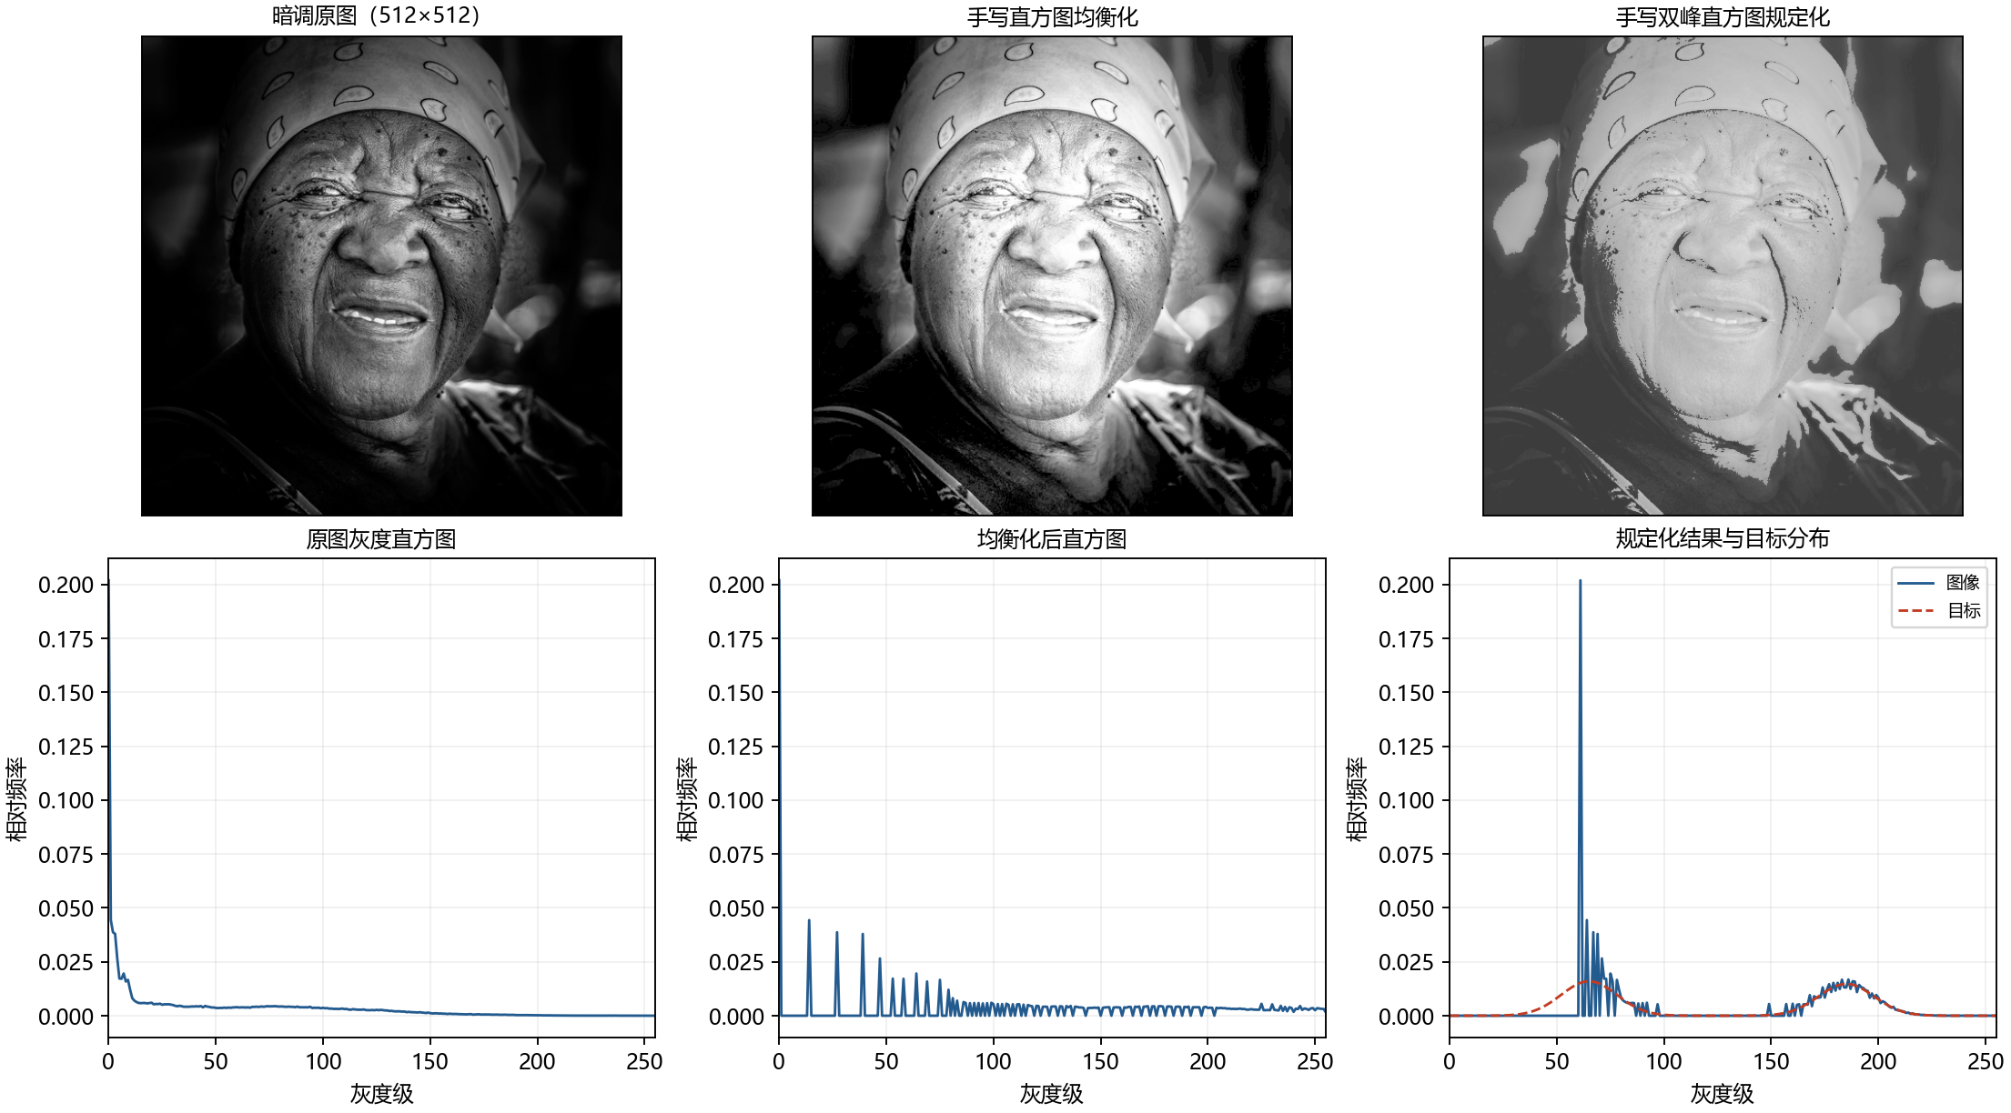
任务1结果分析与 MATLAB 对照
暗调原图灰度均值为 42.14，标准差为 48.98，P99 为 180。均衡化后均值为 103.25、标准差为 82.54、P99 为 252；面部暗部层次被展开，但脸部高光明显变亮，背景与皮肤纹理有过增强现象。
规定化后均值为 125.02、标准差为 59.10。双峰目标把大量暗像素映射到约 61 的灰度附近，暗背景被抬亮；面部过渡较均衡，但灰度层级更集中，局部对比度下降。目标分布决定了面部亮度和肤色层次，不能仅凭峰值更多判断视觉质量。
MATLAB R2023b histeq(I) 默认匹配64档近似平坦的目标直方图。对同一512×512 uint8输入，默认结果相对Python的MAE=29.385、最大差=49；histeq(I,256)为MAE=29.415、最大差=51。两张MATLAB结果之间MAE仅1.184；Python输出可由当前CDF_min减除与重标定公式精确重建（MAE=0.000）。MATLAB按目标直方图近似匹配选择单调映射，Python则作CDF_min减除和线性重标定；256档结果与直接全CDF映射仍差1.376。故64档量化不是约29.4 MAE的主因，输入也一致。
图2 同一输入下 Python CDF_min 均衡化与 MATLAB 默认64档、256档 histeq 对照
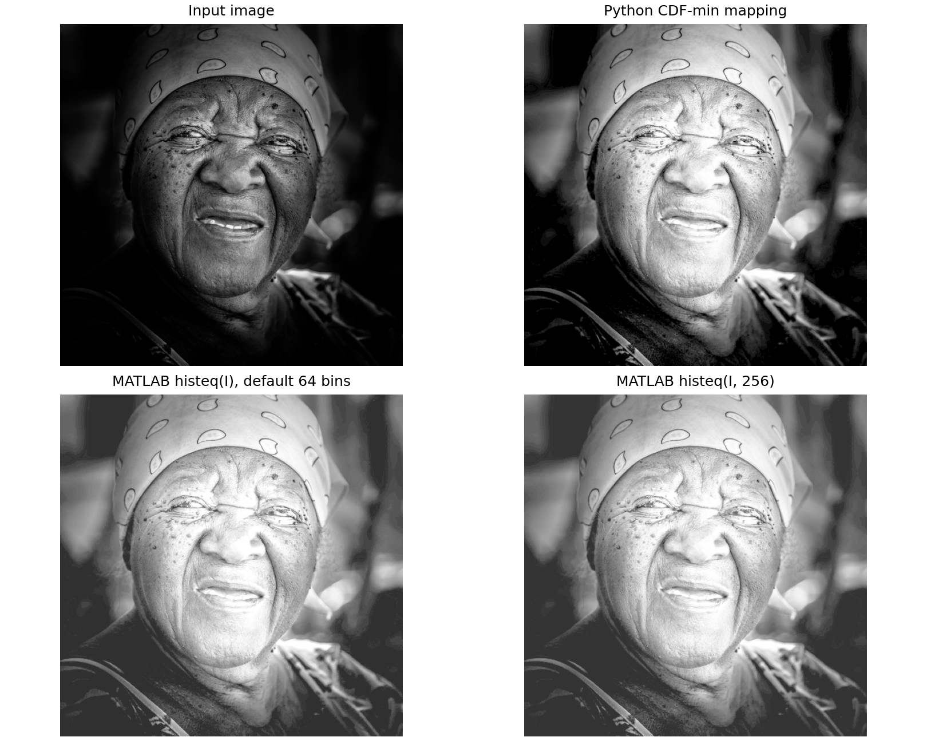
任务3：传统边缘锐化
Roberts 使用 2×2 交叉差分核 Gx=[[1,0],[0,-1]]、Gy=[[0,1],[-1,0]]；Sobel 的水平核为[[-1,0,1],[-2,0,2],[-1,0,1]]，垂直核为其转置方向；Prewitt 将中间行/列权重改为1。边缘幅值 E=√(Gx²+Gy²)。代码以 E−mean3×3(E) 作为局部细节掩膜，再计算 clip(I+0.2·D,0,255)，同时输出共同比例的边缘响应。
Laplacian 使用中心为正的四邻域核 L=[[0,-1,0],[-1,4,-1],[0,-1,0]]。亮点中心的响应为正、相邻暗位置为负；因此锐化方向为 I+L。若采用中心为负的相反符号核，则应使用 I−L。
图3 Roberts、Sobel、Prewitt、Laplacian 响应（各响应采用同一稳健上限）及 Laplacian 叠加结果
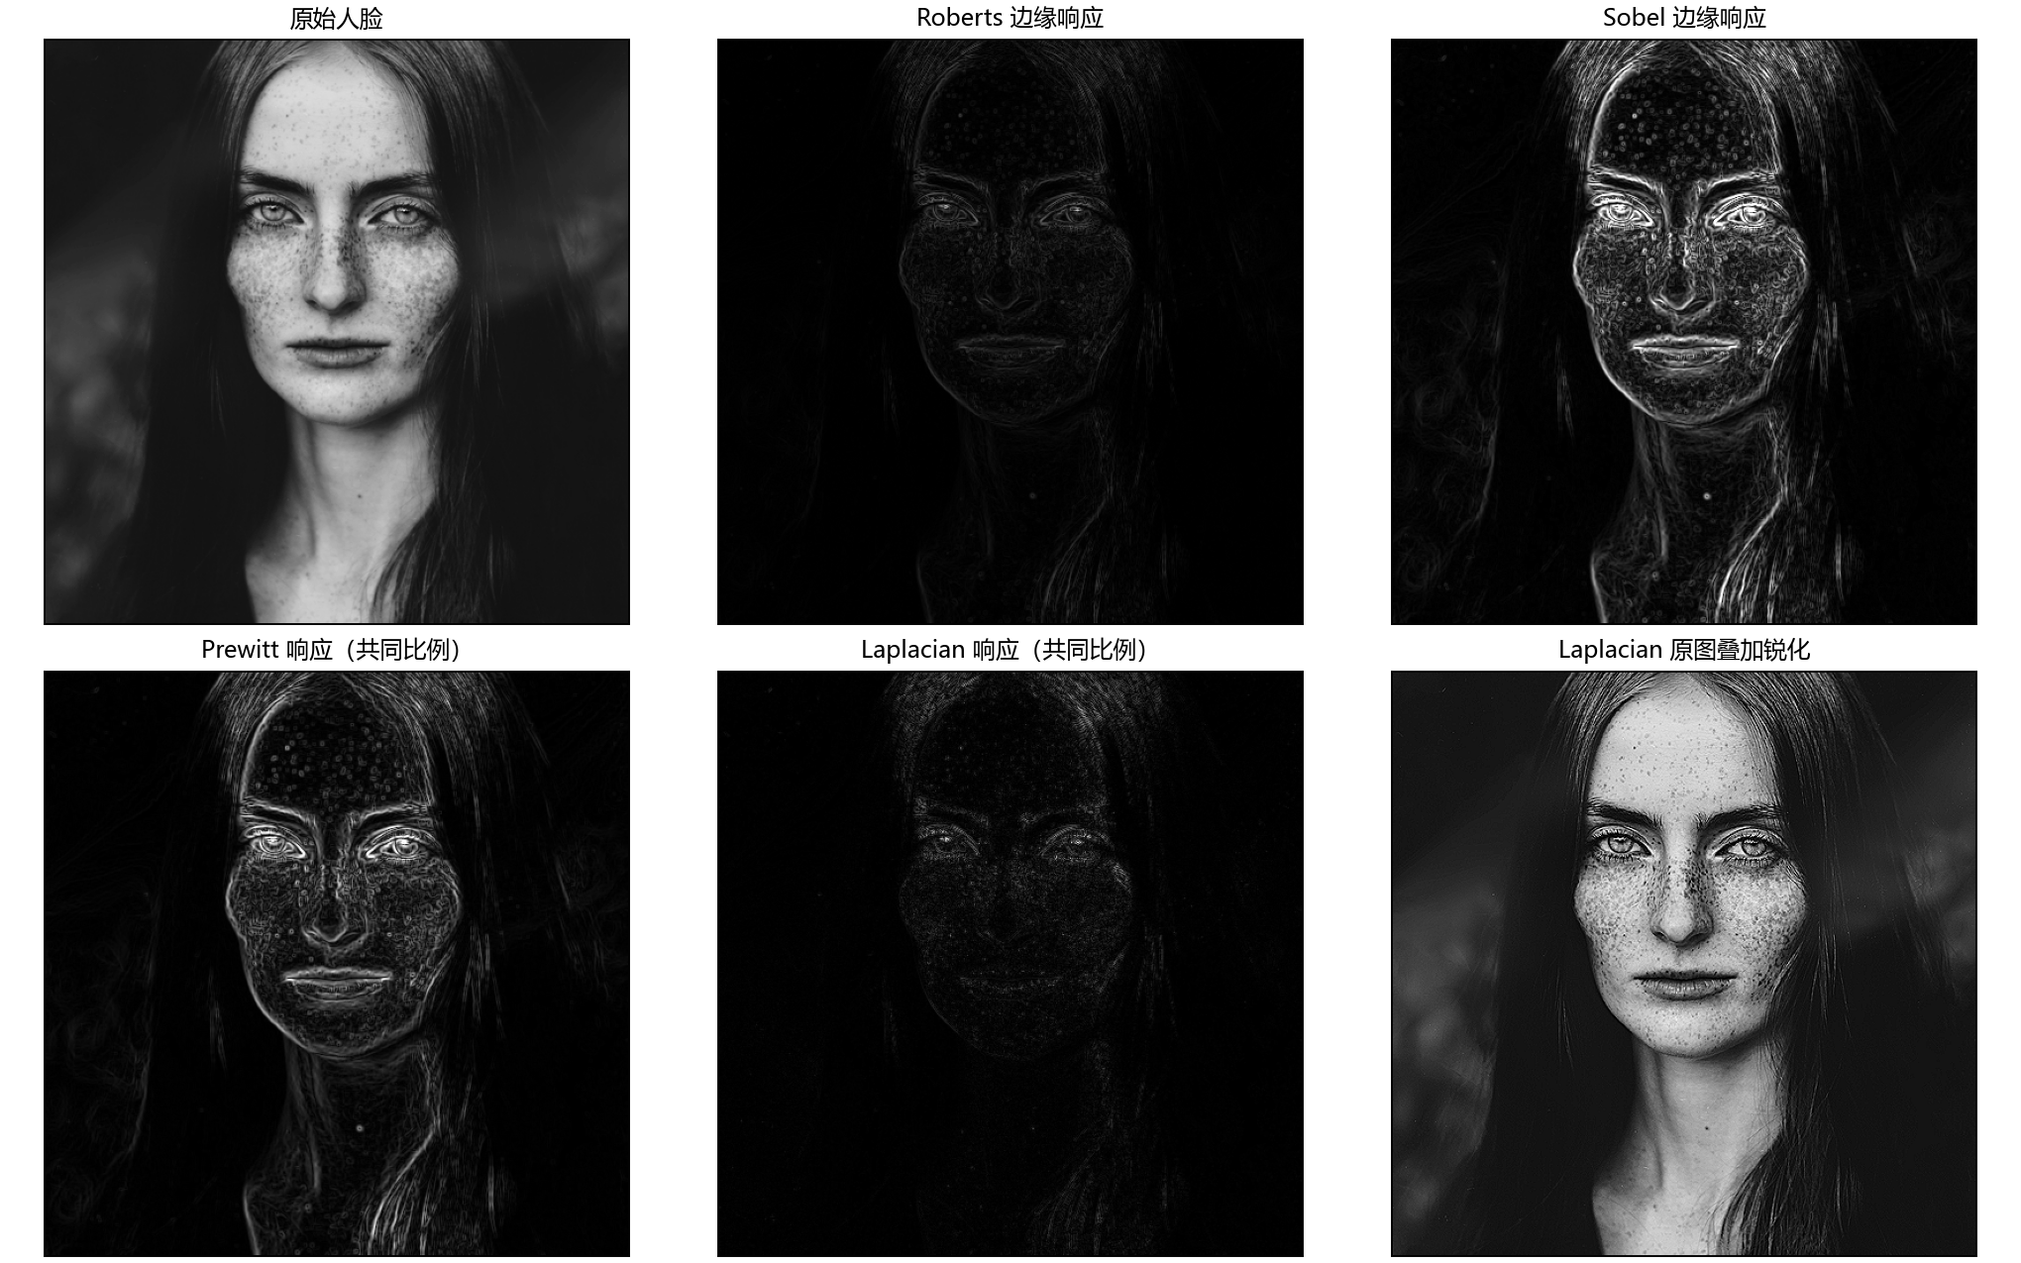
四种算子都能突出眼部、发丝、雀斑和轮廓。Sobel 对中心邻域加权，边缘更连续但响应也更强；Prewitt 权重均匀；Roberts 核小，定位细而对噪声更敏感。边缘锐化只是将局部高频掩膜叠加回原图，幅度过大会放大噪声。
Laplacian 负值处理比较
本实验对同一有符号响应 L 分别采用 |L|、线性拉伸 255·(L−Lmin)/(Lmax−Lmin)，以及 clip(I+L,0,255)。绝对值保留边缘强弱但丢失正负方向；线性拉伸能同时显示两种极性，却把零响应映射到中间灰度，结果是边缘图而非保持原亮度的增强图；原图叠加保留低频外观，并用正负响应提升亮暗边界对比。
图4 Laplacian 绝对值、线性拉伸和原图叠加截断对比
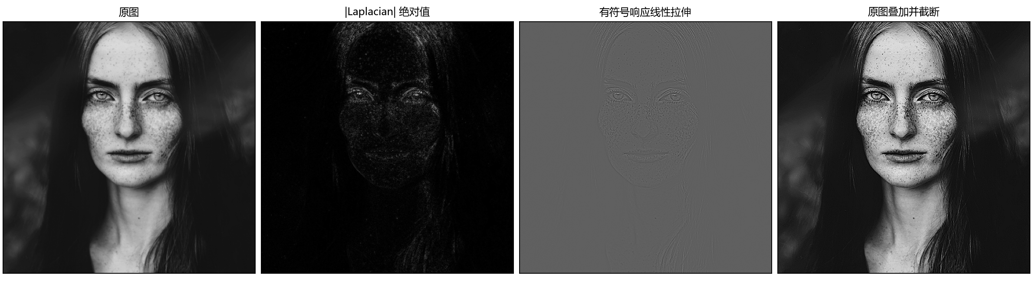
本例中原图叠加最符合增强细节的目标，因为它保留原图结构并叠加带符号的高频变化。截断到[0,255]会在极亮或极暗处损失少量响应；绝对值法和线性拉伸会改变亮度语义，不适合作为原图增强结果直接替代。
任务4：噪声模型与传统平滑
以雀斑人像为无噪声参考 f。高斯噪声为 g=f+n，n~N(0,σ²)，本次 σ=18；椒盐噪声按总密度0.04随机置0或255；混合噪声先加 σ=12 高斯噪声，再以总密度0.02加入椒盐点。各随机过程使用固定种子 20261008（子过程使用确定性偏移），便于复现。
图5 干净参考图与三类固定种子噪声
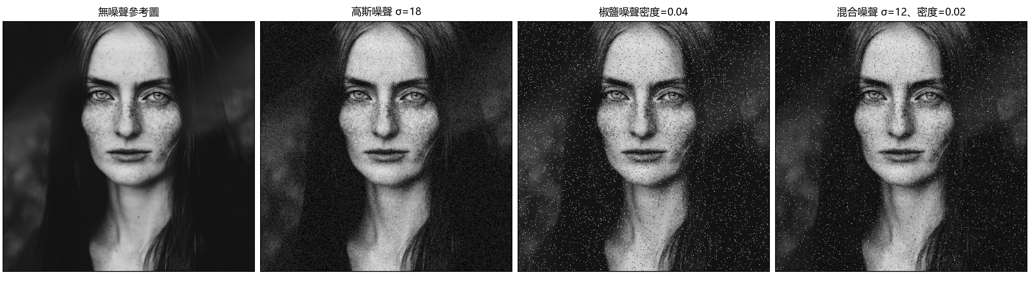
均值滤波 g(x,y)=Σw(i,j)f(x−i,y−j)/Σw，均匀核为所有 w=1；加权核突出中心邻域。中值滤波取窗口样本中位数，适合椒盐脉冲。高斯滤波权重 Gσ(i,j)∝exp(−(i²+j²)/(2σ²))，本实现按两个一维核分离计算。边界使用反射填充，数组先转为 float，最终显示时才裁剪回[0,255]。
传统滤波窗口参数实验
方法 | 参数 | 时间(s) | PSNR(dB) | SSIM
均值 | 窗口3×3 | 0.0055 | 28.778 | 0.6450
均值 | 窗口5×5 | 0.0052 | 30.497 | 0.7671
均值 | 窗口7×7 | 0.0053 | 30.446 | 0.8177
加权均值 | 窗口3×3 权重1/2/1 | 0.0072 | 28.147 | 0.6207
中值 | 窗口3×3 | 0.0438 | 32.236 | 0.7661
中值 | 窗口5×5 | 0.0905 | 32.494 | 0.8502
中值 | 窗口7×7 | 0.1582 | 31.836 | 0.8661
高斯 | 窗口3 σ=0.8 | 0.0066 | 27.937 | 0.6120
高斯 | 窗口5 σ=1.2 | 0.0087 | 30.323 | 0.7349
高斯 | 窗口7 σ=1.6 | 0.0105 | 31.017 | 0.8004

图6 3×3、5×5、7×7 与加权模板的视觉敏感性
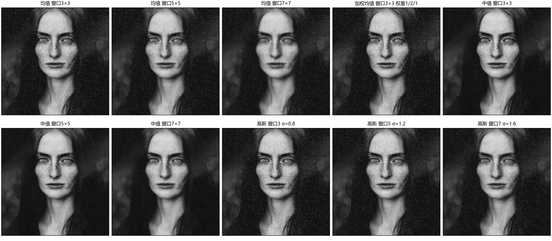
评价对象均为混合噪声结果，PSNR/SSIM 参考加噪前的原始雀斑图。窗口敏感性组内，中值5×5取得最高PSNR 32.494 dB，SSIM为0.8502；中值7×7取得最高SSIM 0.8661，但PSNR降至31.836 dB、耗时升至0.1582 s。窗口表中值5×5单次计时为0.0905 s；综合表对相同输入和参数另作一次单次调用，计时0.0855 s（表格四舍五入为0.085 s）。两项来自同一主程序运行中的不同计时调用，不是不同噪声批次，也不是笔误。均值/高斯扩大窗口会加强平滑并软化边缘；3×3加权均值在本次混合噪声下仍有脉冲残留。
现代边缘保持滤波与参数敏感性
双边滤波 w(p,q)=exp(−||p−q||²/(2σs²))·exp(−(I(p)−I(q))²/(2σr²))，按空间距离和灰度差共同加权。引导滤波在局部窗口拟合 q=aI+b，a=cov(I,p)/(var(I)+ε)，b=mean(p)−a·mean(I)，再平均系数。NLM 以补丁距离 d²(p,q) 计算 w=exp(−max(d²−2σn²,0)/h²)，输出为加权平均；本实现逐位移矩阵计算补丁均方差并用积分图盒式均值加速，没有调用现成 NLM。
方法 | 参数 | 时间(s) | PSNR(dB) | SSIM
双边 | σr=15 | 0.235 | 20.952 | 0.4680
双边 | σr=25 | 0.237 | 21.167 | 0.5530
双边 | σr=40 | 0.233 | 21.309 | 0.5881
引导 | ε=256 | 0.035 | 22.084 | 0.4745
引导 | ε=900 | 0.035 | 24.623 | 0.5914
引导 | ε=1600 | 0.037 | 26.298 | 0.6404
NLM | h=14, search=7×7 | 0.500 | 21.079 | 0.5541
NLM | h=22, search=7×7 | 0.505 | 22.849 | 0.6026
NLM | h=30, search=7×7 | 0.505 | 26.730 | 0.7006
NLM | h=22, search=5×5 | 0.261 | 21.302 | 0.5623
NLM | h=22, search=11×11 | 1.425 | 24.410 | 0.6494

图7 双边 σr、引导 ε、NLM h 与搜索窗敏感性
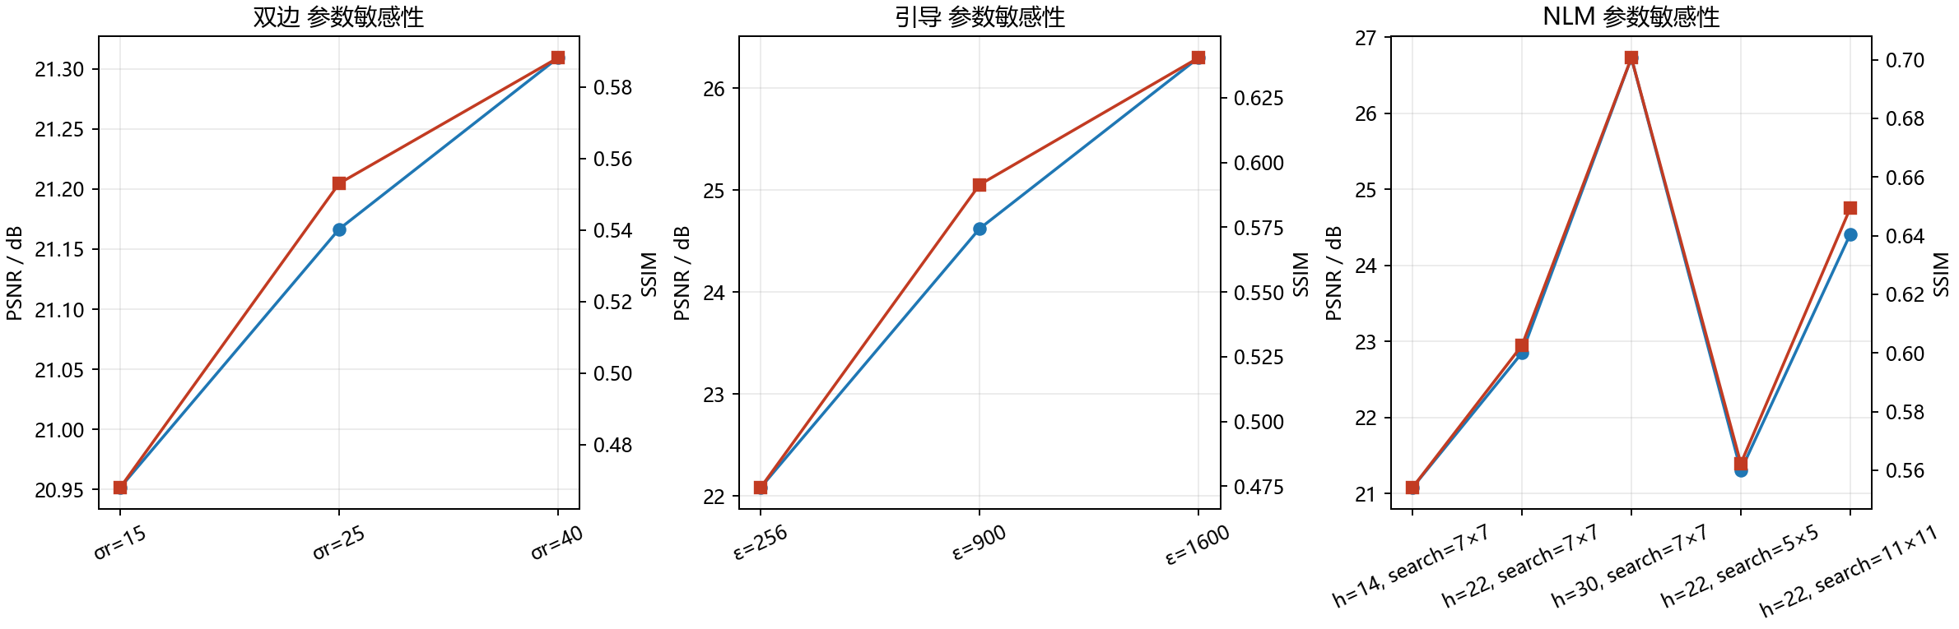
本次 σr=15→40、ε=256→1600、h=14→30 时 PSNR/SSIM 均上升，表示对当前混合噪声更强的平滑提高了与受控干净参考的相似度。NLM 搜索窗从5×5扩大到11×11，h=22时耗时由实测0.261 s增至1.425 s，指标也变化；成本随搜索位移数增加。所用NLM通过每个搜索位移的积分图距离计算，将逐像素 Python 循环改为矩阵化运算，但仍比简单盒式或可分离滤波耗时。
六种滤波算法综合对比
下表所有指标都来自同一张512×512混合噪声图；PSNR/SSIM 以加噪前人像作为干净参考。耗时为本机 perf_counter 单次实测，不是理论值。复杂度按像素数 N、核宽 k、NLM 搜索边长 s 表示；引导与均值使用积分图盒均值。
指标定义：MSE=(1/MN)Σ(I−K)²，PSNR=10log₁₀(255²/MSE)；SSIM=((2μIμK+C₁)(2σIK+C₂))/((μI²+μK²+C₁)(σI²+σK²+C₂))，均值、方差和协方差在局部窗口计算，C₁、C₂用于稳定分母。
方法 | 参数 | 时间(s) | PSNR(dB) | SSIM | 理论复杂度
均值 | 5×5 | 0.009 | 30.497 | 0.7671 | O(N) integral box filter
中值 | 5×5 | 0.085 | 32.494 | 0.8502 | O(N k²) neighborhood selection
高斯 | 7×7, σ=1.6 | 0.010 | 31.017 | 0.8004 | O(N k) separable
双边 | r=3, σs=2, σr=40 | 0.257 | 21.309 | 0.5881 | O(N k²)
引导 | r=3, ε=1600 | 0.035 | 26.298 | 0.6404 | O(N) integral box filters
NLM | patch=5×5, search=7×7, h=30 | 0.493 | 26.730 | 0.7006 | O(N s²) search displacements

图8 六种滤波结果（统一灰度范围）
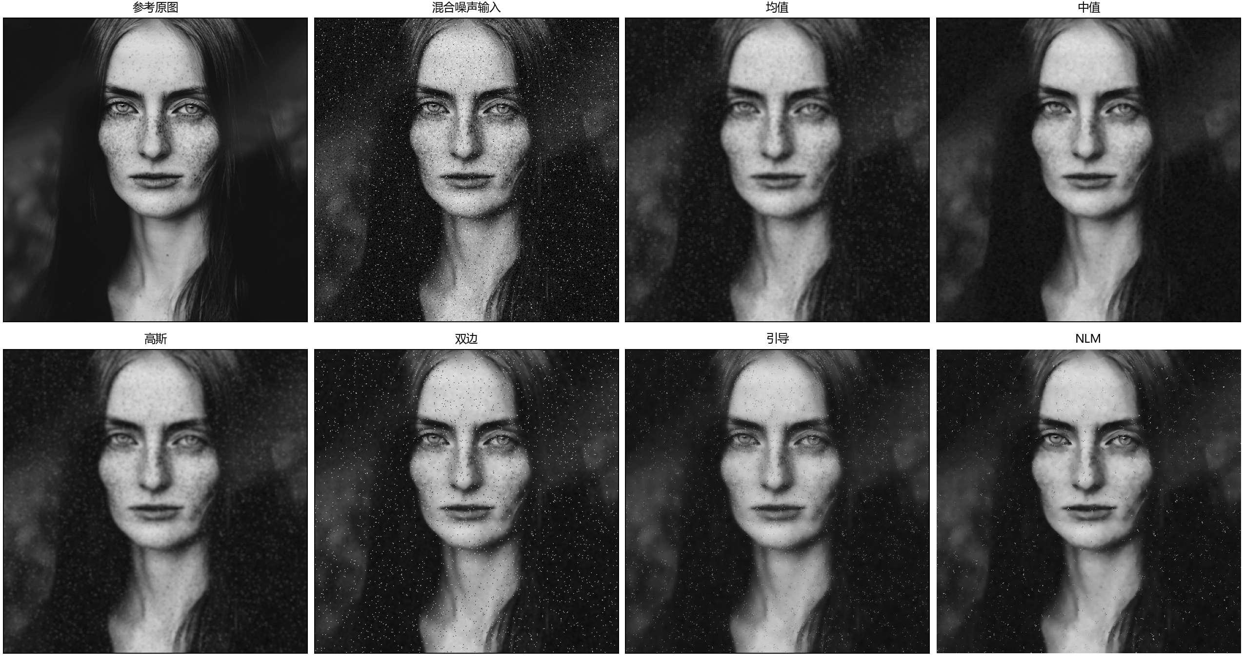
在这六种配置中，中值5×5的PSNR最高32.494 dB、SSIM最高0.8502；均值5×5最快，实测0.0087 s。高斯7×7在抑噪与结构保留间折中。双边在本混合噪声组内指标较低，强脉冲不符合局部灰度相似假设；引导和NLM随ε/h增大而改善，但纹理也更平滑。窗口敏感性组的最高SSIM来自中值7×7（0.8661），不应与本六配置组混为一谈。排序依赖噪声、参数和参考图，不代表通用优劣。
有参考去噪与人脸平滑的区别
加噪实验保留了真实拍摄的人像作为人工加噪前的像素参考，因此该实验的 PSNR/SSIM 衡量恢复到输入照片的程度。美容平滑实验直接处理带雀斑的人像；原图包含真实雀斑和皮肤纹理，并非无瑕疵真值，所以该实验不报告 PSNR/SSIM。
图9 对真实雀斑人像进行六种平滑的无参考视觉比较
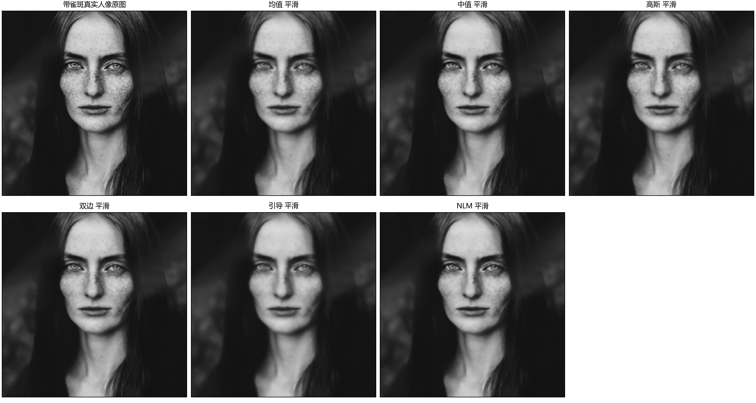
图10 混合噪声去噪的128×128局部对比
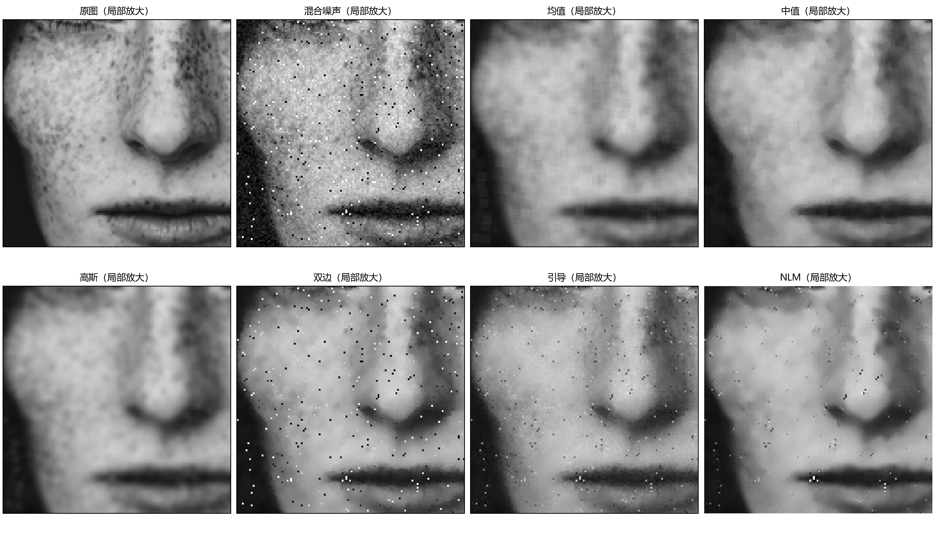
均值与高斯会一起削弱肤色细纹和雀斑；中值更能抑制孤立点，但窗口变大也会损失细纹；双边、引导与 NLM 在边缘附近保留较多结构，参数过大时同样会让斑点和纹理变淡。视觉上更光滑不等于恢复了真实无瑕疵皮肤。
实验总结：完成指导书任务1、3、4，实现直方图映射、边缘锐化与多类平滑；效果受噪声和参数影响，评价需结合视觉质量与参考指标。美容平滑无无瑕疵真值，只作视觉评价。
附录A 核心运行源码：dip_lab/histogram.py
"""Hand-written grayscale histogram operations for uint8 images."""

from typing import Union

import numpy as np

ArrayLike = Union[np.ndarray, list]

def _gray_u8(image: ArrayLike) -> np.ndarray:
array = np.asarray(image)
if array.ndim != 2:
raise ValueError("Expected a two-dimensional grayscale image")
if not np.isfinite(array).all():
raise ValueError("Image values must be finite")
return np.clip(np.rint(array), 0, 255).astype(np.uint8)

def gray_histogram(image: ArrayLike) -> np.ndarray:
"""Count the occurrences of gray levels 0..255 without image libraries."""
pixels = _gray_u8(image).ravel()
return np.bincount(pixels, minlength=256).astype(np.int64, copy=False)

def equalize_histogram(image: ArrayLike) -> np.ndarray:
"""Apply discrete CDF equalization, mapping the first occupied CDF to zero."""
source = _gray_u8(image)
counts = gray_histogram(source)
occupied = np.flatnonzero(counts)
if occupied.size <= 1:
return source.copy()

cdf = counts.cumsum(dtype=np.float64) / float(source.size)
cdf_min = cdf[occupied[0]]
denominator = 1.0 - cdf_min
if denominator <= np.finfo(np.float64).eps:
return source.copy()
lut = np.clip(np.rint((cdf - cdf_min) * (255.0 / denominator)), 0, 255)
return lut[source].astype(np.uint8)

def _target_probability(target: ArrayLike) -> np.ndarray:
values = np.asarray(target)
if values.ndim == 2:
counts = gray_histogram(values)
return counts.astype(np.float64) / max(float(counts.sum()), 1.0)
if values.ndim != 1 or values.size != 256:
raise ValueError("Target must be a grayscale image or a 256-entry histogram")
probability = values.astype(np.float64)
if not np.isfinite(probability).all() or np.any(probability < 0):
raise ValueError("Target histogram must contain finite, non-negative values")
total = float(probability.sum())
if total <= 0:
raise ValueError("Target histogram must have positive mass")
return probability / total

def match_histogram(image: ArrayLike, target: ArrayLike) -> np.ndarray:
"""Map source CDF values to the closest target CDF gray level."""
source = _gray_u8(image)
source_counts = gray_histogram(source)
if np.count_nonzero(source_counts) <= 1:
return source.copy()

source_cdf = source_counts.cumsum(dtype=np.float64) / float(source.size)
target_cdf = np.cumsum(_target_probability(target), dtype=np.float64)
target_cdf[-1] = 1.0
lut = np.searchsorted(target_cdf, source_cdf, side="left")
lut = np.clip(lut, 0, 255).astype(np.uint8)
return lut[source]

def make_bimodal_target(
peak1: float = 65.0,
peak2: float = 185.0,
sigma: float = 12.0,
weight1: float = 0.5,
) -> np.ndarray:
"""Build a normalized two-Gaussian target distribution over gray levels."""
if sigma <= 0:
raise ValueError("sigma must be positive")
if not 0.0 <= weight1 <= 1.0:
raise ValueError("weight1 must be in [0, 1]")
levels = np.arange(256, dtype=np.float64)
component1 = np.exp(-0.5 * ((levels - peak1) / sigma) ** 2)
component2 = np.exp(-0.5 * ((levels - peak2) / sigma) ** 2)
target = weight1 * component1 + (1.0 - weight1) * component2
return target / target.sum()
附录A 核心运行源码：dip_lab/spatial.py
"""Manual spatial-domain filters and classical edge operators."""

from typing import Optional

import numpy as np

def _float_gray(image: np.ndarray) -> np.ndarray:
array = np.asarray(image, dtype=np.float64)
if array.ndim != 2:
raise ValueError("Expected a two-dimensional grayscale image")
if not np.isfinite(array).all():
raise ValueError("Image values must be finite")
return array

def _check_odd_size(size: int) -> int:
size = int(size)
if size < 1 or size % 2 == 0:
raise ValueError("Window size must be a positive odd integer")
return size

def _pad_mode(image: np.ndarray) -> str:
return "symmetric" if min(image.shape) == 1 else "reflect"

def correlate2d(image: np.ndarray, kernel: np.ndarray) -> np.ndarray:
"""Correlate a grayscale image with an odd-sized kernel using NumPy only."""
source = _float_gray(image)
weights = np.asarray(kernel, dtype=np.float64)
if weights.ndim != 2 or any(size % 2 == 0 for size in weights.shape):
raise ValueError("Kernel dimensions must be odd")
row_radius, col_radius = weights.shape[0] // 2, weights.shape[1] // 2
padded = np.pad(
source,
((row_radius, row_radius), (col_radius, col_radius)),
mode=_pad_mode(source),
)
result = np.zeros_like(source)
height, width = source.shape
for row in range(weights.shape[0]):
for col in range(weights.shape[1]):
result += weights[row, col] * padded[row : row + height, col : col + width]
return result

def box_filter(image: np.ndarray, size: int) -> np.ndarray:
"""Return local box means using an integral image and reflected borders."""
source = _float_gray(image)
size = _check_odd_size(size)
radius = size // 2
padded = np.pad(source, ((radius, radius), (radius, radius)), mode=_pad_mode(source))
integral = np.pad(padded.cumsum(axis=0).cumsum(axis=1), ((1, 0), (1, 0)))
height, width = source.shape
bottom_right = integral[size : size + height, size : size + width]
top_right = integral[:height, size : size + width]
bottom_left = integral[size : size + height, :width]
top_left = integral[:height, :width]
return (bottom_right - top_right - bottom_left + top_left) / float(size * size)

def mean_filter(
image: np.ndarray,
size: int = 3,
weights: Optional[np.ndarray] = None,
) -> np.ndarray:
"""Apply a uniform or caller-supplied normalized spatial mean kernel."""
source = _float_gray(image)
if weights is None:
return box_filter(source, size)
kernel = np.asarray(weights, dtype=np.float64)
if kernel.ndim != 2 or any(dimension % 2 == 0 for dimension in kernel.shape):
raise ValueError("weights must be a two-dimensional odd-sized matrix")
total = float(kernel.sum())
if not np.isfinite(kernel).all() or abs(total) <= np.finfo(np.float64).eps:
raise ValueError("weights must have a finite, non-zero sum")
return correlate2d(source, kernel / total)

def median_filter(image: np.ndarray, size: int = 3) -> np.ndarray:
"""Apply a sliding-window median with reflected borders."""
source = _float_gray(image)
size = _check_odd_size(size)
radius = size // 2
padded = np.pad(source, ((radius, radius), (radius, radius)), mode=_pad_mode(source))
windows = np.lib.stride_tricks.sliding_window_view(padded, (size, size))
return np.median(windows, axis=(-2, -1))

def _filter_axis(image: np.ndarray, kernel: np.ndarray, axis: int) -> np.ndarray:
radius = kernel.size // 2
pad_width = ((radius, radius), (0, 0)) if axis == 0 else ((0, 0), (radius, radius))
padded = np.pad(image, pad_width, mode=_pad_mode(image))
result = np.zeros_like(image)
height, width = image.shape
for index, weight in enumerate(kernel):
if axis == 0:
result += weight * padded[index : index + height, :]
else:
result += weight * padded[:, index : index + width]
return result

def gaussian_filter(image: np.ndarray, size: int = 5, sigma: float = 1.0) -> np.ndarray:
"""Apply a normalized separable Gaussian kernel without a library filter."""
source = _float_gray(image)
size = _check_odd_size(size)
if sigma <= 0:
raise ValueError("sigma must be positive")
coordinates = np.arange(-(size // 2), size // 2 + 1, dtype=np.float64)
kernel = np.exp(-(coordinates**2) / (2.0 * sigma**2))
kernel /= kernel.sum()
return _filter_axis(_filter_axis(source, kernel, axis=1), kernel, axis=0)

def roberts_components(image: np.ndarray) -> tuple:
"""Return two signed Roberts cross responses using reflected bottom/right edges."""
source = _float_gray(image)
height, width = source.shape
padded = np.pad(source, ((0, 1), (0, 1)), mode=_pad_mode(source))
gx = padded[:height, :width] - padded[1 : height + 1, 1 : width + 1]
gy = padded[:height, 1 : width + 1] - padded[1 : height + 1, :width]
return gx, gy

def _gradient_components(image: np.ndarray, kind: str) -> tuple:
if kind == "sobel":
horizontal = np.array([[-1, 0, 1], [-2, 0, 2], [-1, 0, 1]], dtype=np.float64)
vertical = np.array([[-1, -2, -1], [0, 0, 0], [1, 2, 1]], dtype=np.float64)
elif kind == "prewitt":
horizontal = np.array([[-1, 0, 1], [-1, 0, 1], [-1, 0, 1]], dtype=np.float64)
vertical = np.array([[-1, -1, -1], [0, 0, 0], [1, 1, 1]], dtype=np.float64)
else:
raise ValueError("kind must be 'sobel' or 'prewitt'")
return correlate2d(image, horizontal), correlate2d(image, vertical)

def _magnitude(components: tuple) -> np.ndarray:
gx, gy = components
return np.hypot(gx, gy)

def roberts_response(image: np.ndarray) -> np.ndarray:
return _magnitude(roberts_components(image))

def sobel_components(image: np.ndarray) -> tuple:
return _gradient_components(image, "sobel")

def sobel_response(image: np.ndarray) -> np.ndarray:
return _magnitude(sobel_components(image))

def prewitt_components(image: np.ndarray) -> tuple:
return _gradient_components(image, "prewitt")

def prewitt_response(image: np.ndarray) -> np.ndarray:
return _magnitude(prewitt_components(image))

def laplacian_response(image: np.ndarray) -> np.ndarray:
"""Signed four-neighbor Laplacian with a positive center coefficient."""
kernel = np.array([[0, -1, 0], [-1, 4, -1], [0, -1, 0]], dtype=np.float64)
return correlate2d(image, kernel)

def stretch_to_u8(image: np.ndarray) -> np.ndarray:
"""Linearly stretch finite values to [0, 255], returning zeros if constant."""
source = _float_gray(image)
low, high = float(source.min()), float(source.max())
if high - low <= np.finfo(np.float64).eps:
return np.zeros(source.shape, dtype=np.uint8)
return np.clip(np.rint((source - low) * (255.0 / (high - low))), 0, 255).astype(np.uint8)

def laplacian_variants(image: np.ndarray) -> dict:
"""Return absolute, stretched, additive-clipped, and raw signed Laplacian results."""
source = _float_gray(image)
response = laplacian_response(source)
return {
"response": response,
"absolute": np.clip(np.rint(np.abs(response)), 0, 255).astype(np.uint8),
"stretched": stretch_to_u8(response),
"overlay": np.clip(np.rint(source + response), 0, 255).astype(np.uint8),
}

def edge_sharpen(image: np.ndarray, kind: str, amount: float = 0.15) -> np.ndarray:
"""Create a conservative edge-mask overlay; signed Laplacian is preferred for detail."""
source = _float_gray(image)
if kind == "roberts":
response = roberts_response(source)
elif kind == "sobel":
response = sobel_response(source)
elif kind == "prewitt":
response = prewitt_response(source)
else:
raise ValueError("kind must be roberts, sobel, or prewitt")
# Centering the positive magnitude limits a global brightness lift while retaining edges.
detail = response - box_filter(response, 3)
return np.clip(source + amount * detail, 0.0, 255.0)
附录A 核心运行源码：dip_lab/noise.py
"""Reproducible Gaussian, impulse, and mixed noise generation."""

import numpy as np

def _gray_u8(image: np.ndarray) -> np.ndarray:
array = np.asarray(image)
if array.ndim != 2 or not np.isfinite(array).all():
raise ValueError("Expected a finite two-dimensional grayscale image")
return np.clip(np.rint(array), 0, 255).astype(np.uint8)

def add_gaussian_noise(image: np.ndarray, sigma: float = 18.0, seed: int = 20261008) -> np.ndarray:
"""Add zero-mean Gaussian noise, clip to display range, and return uint8."""
source = _gray_u8(image)
if sigma < 0:
raise ValueError("sigma must be non-negative")
if sigma == 0:
return source.copy()
rng = np.random.default_rng(seed)
noisy = source.astype(np.float64) + rng.normal(0.0, sigma, size=source.shape)
return np.clip(np.rint(noisy), 0, 255).astype(np.uint8)

def add_salt_pepper_noise(
image: np.ndarray,
density: float = 0.04,
seed: int = 20261008,
) -> np.ndarray:
"""Replace a reproducible fraction of pixels with 0 or 255."""
source = _gray_u8(image)
if not 0.0 <= density <= 1.0:
raise ValueError("density must be in [0, 1]")
if density == 0:
return source.copy()
rng = np.random.default_rng(seed)
draw = rng.random(source.shape)
result = source.copy()
result[draw < density / 2.0] = 0
result[(draw >= density / 2.0) & (draw < density)] = 255
return result

def add_mixed_noise(
image: np.ndarray,
gaussian_sigma: float = 12.0,
salt_pepper_density: float = 0.02,
seed: int = 20261008,
) -> np.ndarray:
"""Add Gaussian and salt-pepper noise using one seeded RNG stream."""
source = _gray_u8(image)
if gaussian_sigma < 0 or not 0.0 <= salt_pepper_density <= 1.0:
raise ValueError("Noise parameters are outside their valid ranges")
if gaussian_sigma == 0 and salt_pepper_density == 0:
return source.copy()
rng = np.random.default_rng(seed)
noisy = source.astype(np.float64)
if gaussian_sigma > 0:
noisy += rng.normal(0.0, gaussian_sigma, size=source.shape)
result = np.clip(np.rint(noisy), 0, 255).astype(np.uint8)
if salt_pepper_density > 0:
draw = rng.random(source.shape)
result[draw < salt_pepper_density / 2.0] = 0
result[(draw >= salt_pepper_density / 2.0) & (draw < salt_pepper_density)] = 255
return result
附录A 核心运行源码：dip_lab/advanced.py
"""Manual edge-preserving filters implemented with NumPy array operations."""

import math

import numpy as np

from .spatial import box_filter

def _gray(image: np.ndarray) -> np.ndarray:
array = np.asarray(image, dtype=np.float64)
if array.ndim != 2 or not np.isfinite(array).all():
raise ValueError("Expected a finite two-dimensional grayscale image")
return array

def _odd_positive(value: int, label: str) -> int:
value = int(value)
if value < 1:
raise ValueError(label + " must be positive")
return value

def _shift_reflect(image: np.ndarray, dy: int, dx: int) -> np.ndarray:
"""Translate an image while reflecting values beyond its boundary."""
source = _gray(image)
height, width = source.shape
mode = "symmetric" if min(source.shape) == 1 else "reflect"
pad_y, pad_x = abs(dy), abs(dx)
padded = np.pad(source, ((pad_y, pad_y), (pad_x, pad_x)), mode=mode)
start_y = pad_y + dy
start_x = pad_x + dx
return padded[start_y : start_y + height, start_x : start_x + width]

def bilateral_filter(
image: np.ndarray,
radius: int = 3,
sigma_space: float = 2.0,
sigma_range: float = 25.0,
) -> np.ndarray:
"""Apply bilateral weighting over a square neighborhood; no library filter calls."""
source = _gray(image)
radius = _odd_positive(radius, "radius")
if sigma_space <= 0 or sigma_range <= 0:
raise ValueError("sigma_space and sigma_range must be positive")
numerator = np.zeros_like(source)
denominator = np.zeros_like(source)
spatial_denominator = 2.0 * sigma_space**2
range_denominator = 2.0 * sigma_range**2
for dy in range(-radius, radius + 1):
for dx in range(-radius, radius + 1):
neighbor = _shift_reflect(source, dy, dx)
spatial_weight = math.exp(-(dy * dy + dx * dx) / spatial_denominator)
range_weight = np.exp(-((neighbor - source) ** 2) / range_denominator)
weight = spatial_weight * range_weight
numerator += weight * neighbor
denominator += weight
return numerator / np.maximum(denominator, np.finfo(np.float64).tiny)

def guided_filter(
guide: np.ndarray,
source: np.ndarray,
radius: int = 4,
epsilon: float = 650.25,
) -> np.ndarray:
"""Grayscale guided filter using local linear coefficients and integral box means."""
guide_image = _gray(guide)
source_image = _gray(source)
if guide_image.shape != source_image.shape:
raise ValueError("guide and source must have equal shapes")
radius = _odd_positive(radius, "radius")
if epsilon <= 0:
raise ValueError("epsilon must be positive")
window = 2 * radius + 1
mean_i = box_filter(guide_image, window)
mean_p = box_filter(source_image, window)
mean_ip = box_filter(guide_image * source_image, window)
mean_ii = box_filter(guide_image * guide_image, window)
covariance = mean_ip - mean_i * mean_p
variance = np.maximum(mean_ii - mean_i * mean_i, 0.0)
a = covariance / (variance + epsilon)
b = mean_p - a * mean_i
mean_a = box_filter(a, window)
mean_b = box_filter(b, window)
return mean_a * guide_image + mean_b

def non_local_means(
image: np.ndarray,
patch_radius: int = 2,
search_radius: int = 5,
h: float = 18.0,
noise_sigma: float = 0.0,
) -> np.ndarray:
"""Approximate NLM with vectorized shifted images and integral patch distances.

The search still examines every displacement in the specified square window.
Patch SSD is computed as a box mean, avoiding per-pixel Python loops.
"""
source = _gray(image)
patch_radius = _odd_positive(patch_radius, "patch_radius")
search_radius = _odd_positive(search_radius, "search_radius")
if h <= 0 or noise_sigma < 0:
raise ValueError("h must be positive and noise_sigma non-negative")
patch_size = 2 * patch_radius + 1
numerator = np.zeros_like(source)
denominator = np.zeros_like(source)
noise_bias = 2.0 * noise_sigma**2
for dy in range(-search_radius, search_radius + 1):
for dx in range(-search_radius, search_radius + 1):
neighbor = _shift_reflect(source, dy, dx)
if dy == 0 and dx == 0:
weight = np.ones_like(source)
else:
distance = box_filter((source - neighbor) ** 2, patch_size)
corrected = np.maximum(distance - noise_bias, 0.0)
weight = np.exp(-corrected / (h * h))
numerator += weight * neighbor
denominator += weight
return numerator / np.maximum(denominator, np.finfo(np.float64).tiny)
附录A 核心运行源码：dip_lab/metrics.py
"""Quality metrics for denoising with an explicitly available clean reference."""

import numpy as np
from skimage.metrics import peak_signal_noise_ratio, structural_similarity

def psnr(reference: np.ndarray, estimate: np.ndarray) -> float:
"""PSNR on the shared 0..255 grayscale scale."""
ref = np.asarray(reference, dtype=np.float64)
est = np.asarray(estimate, dtype=np.float64)
if ref.shape != est.shape or ref.ndim != 2:
raise ValueError("reference and estimate must be same-shaped grayscale images")
if np.array_equal(ref, est):
return float("inf")
return float(peak_signal_noise_ratio(ref, est, data_range=255.0))

def ssim(reference: np.ndarray, estimate: np.ndarray) -> float:
"""SSIM using scikit-image's validated metric implementation."""
ref = np.asarray(reference, dtype=np.float64)
est = np.asarray(estimate, dtype=np.float64)
if ref.shape != est.shape or ref.ndim != 2:
raise ValueError("reference and estimate must be same-shaped grayscale images")
if min(ref.shape) < 7:
raise ValueError("SSIM requires both dimensions to be at least 7 pixels")
return float(structural_similarity(ref, est, data_range=255.0, channel_axis=None))

def compare(reference: np.ndarray, estimate: np.ndarray) -> dict:
return {"psnr_db": psnr(reference, estimate), "ssim": ssim(reference, estimate)}

